学校の様子PART2

**～コロナ禍での学校行事～**

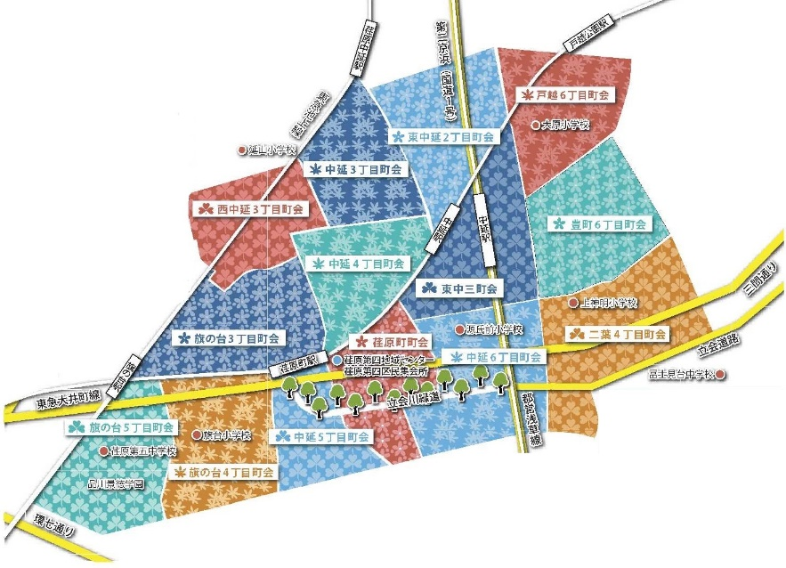

大原小学校　運動会（体育発表会）

1０月2２日（木）大原小学校では、「コロナに打ち勝て！楽しめ！ 思い出に残る運動会」をスローガンに運動会を実施しました。一人一人が短距離走や迫力のあるダンス、民舞に取り組みました。感染症対策として、各学年入れ替え制にしたり、競技種目を減らしたりしましたが、子ども達は笑顔あふれる一生懸命な姿を披露することができました。　　　（文責：主幹養護教諭　吉澤　尚美）

　上神明小学校の西門側の２階テラスにはぶどう棚があり、33年間に渡りぶどう狩りが行われてきました。そして、ここ４年間は地域の方々と開催する「ぶどう祭り」の中でぶどう狩りも行っていました。しかし、今年はコロナ感染症予防対策のため中止となりましたので、上神明小学校の児童だけでのぶどう狩りとなりました。長雨が続いたせいで上手に生育するか心配していたのですが、とっても甘いぶどうになって  
　　　　　　　　　　　　　　いました。旅行や外食などに  
　　　　　　　　　　　　　　行きにくい今だからこそ、児  
　　　　　　　　　　　　　　童にとっては楽しい時間にな  
　　　　　　　　　　　　　　ったことでしょう。

　　　　　　　　　　　　　　（文責：学校地域コーディネーター

小宮　佳美）

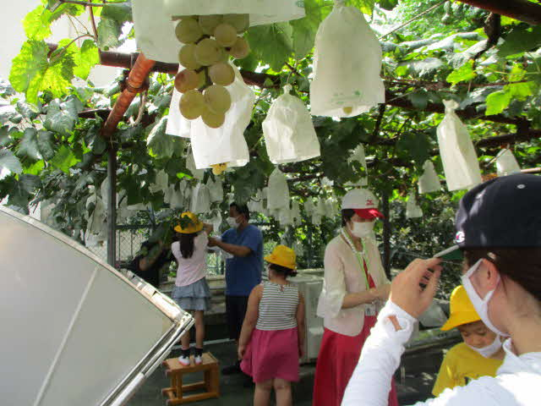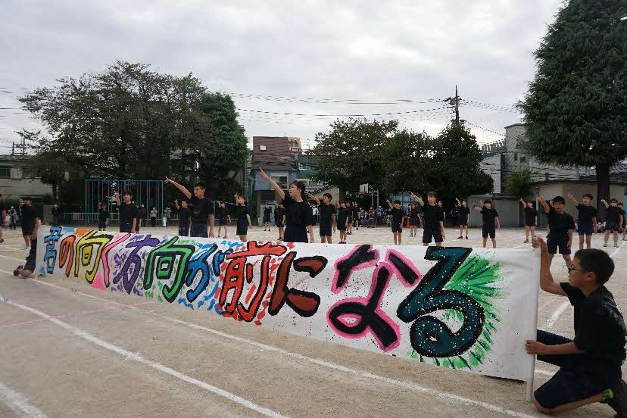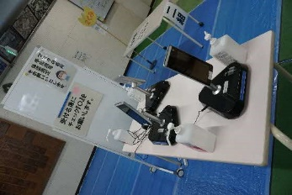

↓受付でしっかり消毒と体温チェック！

↑６年生の表現「躍進～希望の光～」皆へのメッセージ

「君の向く方向が前になる」



**東中三町会フォトコンテスト開催！**

今年度、東中三町会は鏑木新会長のもと新しい体制でスタートしました。スタート早々、様々な町会事業・行事がコロナ禍により中止となる中、会長と若手役員の皆さんで、３密にならないでどなたでも参加できる行事は出来ないか、考え抜いた結果が「東中三町会フォトコンテスト」の開催でした。どなたでも！カメラが無くても！スマホだけでも参加が可能！、応募方法はQRコードを使ってパソコン・スマホから簡単です。若手の新役員Ｔさんがリーダーとなって、その場で、パソコンからポスター・チラシの原案を作成し、インターネットで即注文！いや～　素晴らしいお手並みです、流石！！Ｔさん、勉強になりました！ありがとうございました。応募ポスターの掲示、チラシの配布などは会長を先頭に町会内のお店などにお願いし、なんと！東急・都営の中延駅には応募ポスターや応募作品の掲示までお願いする事が出来ました。新役員のKさん、ご支援ありがとうございました。

お陰様で、初めての「フォトコンテスト」は大変素晴らしい作品が多数の方々からご応募いただきました、誠にありがとうございました。「フォトコンテスト」を通して新体制のメンバーが一丸となって取り組んだ姿こそがこの事業の大成功・大勝利と確信しました。

　　　（文責：東中三町会副会長　牧野）

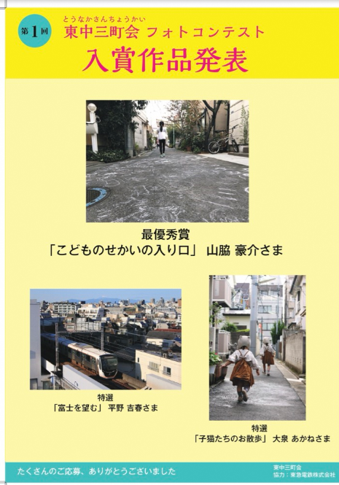

**投稿 川柳**



**☆本当　　金運は　何故か我が身を　よけて行き（水）**

**金入れと　言えどカードの　多い事（美）**

**米寿まで　生きりゃ自分に　金メダル（金）**



編集・発行

荏原第四地域センター内

**地域だより編集委員会**

〒142-0053　品川区中延5-3-12

TEL　03-3784-2000

ebara4c@city.shinagawa.tokyo.jp

えばよん

**地域**

**だより**

No.218

2021年

(令和３年)

お雑煮号

（1.2月）月）

**荏原地区第四連合町会会長　倉持 俊治**

　昨年６月より、前千葉会長から新しく荏原地区第四連合町会会長を引き継ぐことになりました中延４丁目町会長の倉持です。

　荏原第四地区の皆様方が安心して暮らせる町づくりを、各町会長と共に協力して、ご期待に添うべく一層の努力をして参りたいと思います。前会長と同様に地域の皆様方のご指導ご鞭撻のほど、よろしくお願い申し上げます。

**謹賀新年**

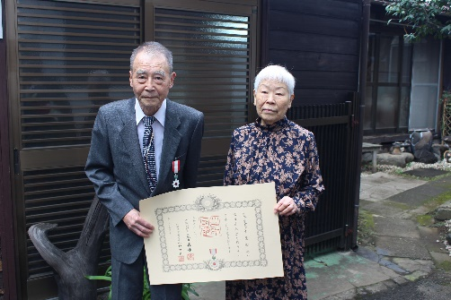

　11月３日付で発表された秋の叙勲において、戸越六丁目町会長である千葉会長が『旭日単光章』を受章されました。

式典はコロナウイルスの関係で中止となりましたが、　11月９日に品川区の濱野区長から勲章と賞状が手渡されました。

品川区で町会長としての功績で叙勲を受章されるのは初めてとなります。

**戸越六丁目町会千葉会長が**

**勲章を受章されました。**

↓戸越六丁目町会長千葉会長と御奥様

**『オリンピックの思い出』**

私は、1998年長野五輪で大会組織委員会から競技コーディネーターに任命されて、スキーとスノーボード競技の大会運営責任者として直接関わりました。

長野五輪終了後、冬季五輪の歴史と感動を身近に体感できる施設として、大倉山ジャンプ台の下に、「札幌オリンピックミュージアム」が建てられることとなり、そこで上映される映像制作のために、過去のメダリスト達のインタビュー撮影が行われました。私は、長野五輪での実績から通訳兼インタビュアーを任され、アメリカ大陸を周って、1980年レイクプラッシッドで前人未到のスピードスケート全五種目制覇をした伝説のエリック・ハイデンさん、同じくスピー  
　　　　　　　　　　　　　　　　　　　ドスケートで1988年のカルガリーから500m競技で史上初の五輪3連覇  
　　　　　　　　　　　　　　　　　　　を遂げたボニー・ブレアさんなど、伝説の選手達に直接会って話を聴く機会  
　　　　　　　　　　　　　　　　　　　を得ました。この手紙は、インタビューをさせていただいたレジェンド達の  
　　　　　　　　　　　　　　　　　　　一人で、その美しい演技から「銀盤の妖精」と言われた札幌五輪の女子フィ  
　　　　　　　　　　　　　　　　　　　ギュアスケート銅メダリストのジャネット・リンさんが、完成した映像を受  
　　　　　　　　　　　　　　　　　　　け取った際に送ってこられた感謝のお手紙です。当時は、札幌五輪から30  
　　　　　　　　　　　　　　　　　　　年近く経っていましたが、相変わらず素敵な笑顔でお話をされていたのが印  
　　　　　　　　　　　　　　　　　　　象的でした。　　　　　　　　　　　　　　　（文責：戸越６丁目　田中 淳）

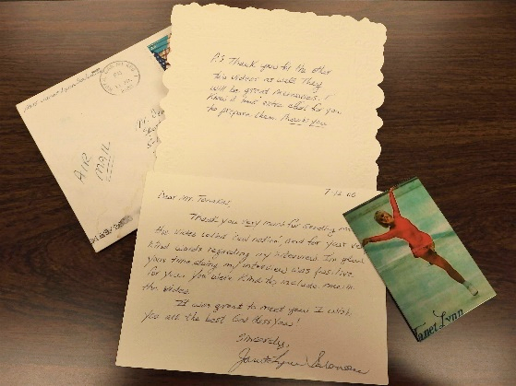

オリンピック・パラリンピック特集

上神明小学校　ぶどう狩り

「私のアマビエコンテスト」を開催

２

1

※品川区ホームページではカラー版がご覧いただけます。品川区ホームページ→地域センター区民集会所→荏原第四地域センター→えばよん地域だより

この「えばよん地域だより」は、２か月に1回地域の方々が知恵を出し合いながら作っている情報誌です。